浙江中一检测研究院股份有限公司职业卫生网上公开信息表
单位名称 | 宁波中江高强螺栓具有限公司
单位地址 | 宁波市镇海区九龙湖镇西河路178号 | 联系人 |  | 张春芝
项目名称 | 宁波中江高强螺栓具有限公司职业病危害现状评价
技术服务项目组员名单 | 邓交洁、王文燕、井瑜、纪燕平
现场调查时间 | 2022.8.5
现场调查技术人员 | 吕烽、井瑜 | 企业陪同人 | 张春芝
现场调查图像证明 | 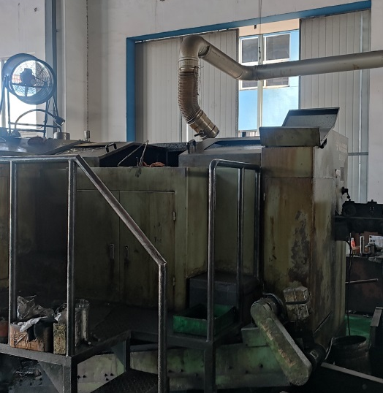
现场采样、检测时间 | 2022.8.11-13
现场采样、检测人员 | 徐雷、邓交洁、吴越、杨斯超 | 企业陪同人 |  | 张春芝
现场采样、检测图像证明 | 